ДЕПАРТАМЕНТ ОСВІТИ І НАУКИ
КОМУНАЛЬНИЙ ВИЩИЙ НАВЧАЛЬНИЙ ЗАКЛАД
«ДНІПРОПЕТРОВСЬКИЙ ОБЛАСНИЙ ІНСТИТУТ
ПІСЛЯДИПЛОМНОЇ ПЕДАГОГІЧНОЇ ОСВІТИ»
Відділ освіти і науки
Нікопольської міської ради
Комунальний заклад «Нікопольська середня
загальноосвітня школа І-ІІІ ст.№22»

Використання елементів тренінгу та ігрових вправ для формування соціальних компетентностей молодших школярів на уроках з предмета «Основи здоров’я»
Навчально-методичний посібник

Наливайко Н.В.
учитель початкових класів

Нікополь
2015
ЗМІСТ
ВСТУП ………………………………………………………………………..  РОЗДІЛ 1. Теоретичний аспект проблеми формування соціальних компетентностей молодших школярів на уроках з предмета «Основи здоров’я»  - Специфіка використання дидактичних ігор на уроках з курсу «Основи здоров’я» в учнів молодшого шкільного віку як засіб формування соціальних компетентностей…………………………  - Особливості формування соціальних компетентностей учнів початкових класів шляхом використання елементів тренінгу та інтерактивних методів навчання …………………………………...  РОЗДІЛ 2. Методичні засади формування соціальних компетентностей молодших школярів на уроках з предмета «Основи здоров’я»  2.1. Практичне впровадження ігрових та тренінгових вправ для формування соціальних компетентностей молодших школярів на уроках з основ здоров’я………………………..................................  2.2. Корекційно-розвивальна програма з метою формування соціальних компетентностей молодших школярів на уроках з предмета «Основи здоров’я»………………………………………..  ВИСНОВКИ…………………………………………………………………..  СПИСОК ВИКОРИСТАНОЇ ЛІТЕРАТУРИ…………………………..........  ДОДАТКИ …………………………………………………………………… | 4  6  9  15  36  41  45  46

ВСТУП
XXI століття - це час переходу до високотехнологічного інформаційного суспільства, у якому якість людського потенціалу, рівень освіти й культури набувають вирішального значення для прогресу України.
У Національній доктрині розвитку освіти в Україні у XXI столітті, у реформі про загальноосвітню школу підкреслюється, що необхідно створити умови для розвитку й самореалізації кожної особистості як громадянина України, формувати покоління, спрямовані навчатися протягом усього життя, створювати та розвивати цінності громадянського суспільства. Реалізація цих задач неможлива без формування у дітей соціальних компетентностей, оскільки ці знання стають нагальною потребою сьогодення.
Зараз наша країна швидко розвивається. Динамічному суспільству необхідні спеціалісти нових професій, ініціативні, цілеспрямовані, здатні орієнтуватися у світі, який постійно змінюється, спроможними самостійно вирішувати проблеми та спільно діяти у команді, іти на ризик. Прийняття рішень в усіх сферах життя потребує від особистості мати необхідний рівень трудової етики: культури праці, комунікабельності, обов'язковості, особистої відповідальності та інше. Таке виховання школярів є край необхідним для нашої країни.
У цьому зв'язку розвиток соціальних компетентностей школярів набуває стратегічного значення. Специфіка сучасних умов в Україні зумовлює необхідність брати активну участь у різних сферах життя.
Формування соціальних компетентностей учнів початкової школи ґрунтується на вимогах Державного стандарту початкової освіти та на положеннях Концепції загальної середньої освіти.
Але у Національній доктрині зазначено, що одним із завдань сучасної шкільної освіти є формування мотивації до збереження та зміцнення здоров’я людини. Школа має навчити школярів використовувати резервні сили свого організму, оволодіти життєвими навичками здорової та безпечної поведінки, спілкуватись з людьми, передбачати наслідки своєї поведінки та вміти приймати своєчасні рішення, а також формувати цінності і переконання, які сприяють свідомому вибору здорової поведінки та наміру дотримуватись її протягом життя.
Вирішення цього завдання покладено на предмет «Основи здоров’я». Метою його є формування в учнів свідомого ставлення до свого життя та здоров’я. Як відомо, навички набуваються в діяльності, через прийняття рішень та відпрацювання моделей поведінки. Тому на відміну від традиційних уроків, коли вчитель переважно говорить, а учні слухають, на заняттях з основ здоров’я слід використовувати оптимальні технології навчання, тобто найбільш ефективні, завдяки яким підвищується як інтерес до уроків з основ здоров’я, так і мотивація до набуття знань про здоровий спосіб життя. Саме тому особливої уваги потребує розгляд питань, пов’язаних із застосуванням ігрових та тренінгових вправ у викладанні курсу «Основи здоров’я».
Завдання дослідження:
розкрити сутність поняття «гра», «тренінгові вправи», розглянути їх класифікацію;
проаналізувати особливості використання ігрових та тренінгових вправ на уроках з предмета «Основи здоров’я» у початкових класах;
дослідити вплив ігрової діяльності на розвиток соціальних компетентностей молодших школярів;
систематизувати ігрові та тренінгові вправи за розділами навчальної програми з предмета «Основи здоров’я» та за етапами уроку;
розробити комплексну програму з використанням ігрових та тренінгових вправ для формування соціальних компетентностей учнів молодшого шкільного віку на уроках з предмета «Основи здоров’я»;
створення в учнів мотиваційних установок на здоровий спосіб життя, як головної умови формування, збереження і зміцнення фізичного, духовного і соціального здоров’я;
формування в учнів потреби в самореалізації;
створення комфортних умов навчання;
зробити освітній процес продуктивним.
Об’єкт дослідження — це елементи тренінгу та ігрових вправ, як засіб формування соціальних компетентностей молодших школярів (учнів 4-А класу комунального закладу «Нікопольська середня загальноосвітня школа І-ІІІ ст.№22»).
Предмет дослідження — вплив тренінгових та ігрових вправ на формування ключових компетентностей, зокрема соціальних компетентностей молодших школярів на уроках з предмета «Основи здоров’я».
Результати дослідження
Уміння учнів знаходити нетрадиційні шляхи вирішення проблем, ставити і досягати мету, уміння робити пошук і відбір інформації, а також самоаналіз набутих знань з предмета «Основи здоров’я».
Ефективність дослідження
Використання ігрових та тренінгових вправ підвищує інтенсивність навчання, розвиває самостійність та ініціативу, допомагає будувати взаємовідносини, визначати власне місце в суспільстві. Формується людина, яка вміє сприймати інформацію, осмислювати, аналізувати і творити.
У методичному посібнику:
представлено власну систему роботи з використанням елементів тренінгу та ігрових вправ з метою формування соціальних компетентностей молодших школярів на уроках з предмета «Основи здоров’я»;
подано розробки ігрових та тренінгових вправ, уроків, нестандартних за формою проведення, які дали змогу організувати навчальний процес на основі інноваційних технологій на всіх етапах уроку, а також допомогли зробити навчання цікавим для учнів, різноманітним, демократичним та, головне, ефективним.
Представлені матеріали мають практичне спрямування і пропонуються для використання вчителям початкових класів загальноосвітніх закладів.

РОЗДІЛ 1. Теоретичний аспект проблеми формування соціальних компетентностей МОЛОДШИХ ШКОЛЯРІВ
НА УРОКАХ З ПРЕДМЕТА «ОСНОВИ ЗДОРОВ’Я»
1.1 Специфіка використання дидактичних ігор на уроках з курсу «Основи здоров’я» в учнів молодшого шкільного віку як засіб формування соціальних компетентностей
Дидактичні ігри - спеціально створені або пристосовані для навчання ігри. Специфічною ознакою дидактичних ігор є поєднання умовного ігрового плану діяльності учнів з її навчальною спрямованістю (наявність наміру, плану, навчальної мети і передбачуваного результату). Дидактичні ігри, як правило, об- межені у часі, ігрові дії підпорядковані фіксованим правилам. В межах дидактичних ігор мети навчання досягаються через вирішення ігрових завдань.
У сучасній літературі існує декілька різноманітних підходів до визначення поняття «дидактичні ігри».
Ю.К.Бабанський розглядає дидактичну гру як «цінний метод стимулювання інтересу до навчання; як засіб, що збуджує інтерес до навчання» [8, c. 198]. Як метод навчання дидактичні ігри розглядає і М.Фіцула [11, с. 135]. На думку П.Підкасистого, дидактична гра є методом навчання і одночасно це – «активна навчальна діяльність з імітаційного моделювання систем, явищ, процесів, які вивчаються; колективна цілеспрямована навчальна діяльність, коли кожен учасник і команда в цілому об’єднані рішенням головного завдання і орієнтують свою поведінку на виграш».
Ю.І.Мальований характеризує дидактичну гру як форму навчання, де «засвоєння учнями змісту освіти під керівництвом учителя опосередковано їхньою ігровою взаємодією, що регулюється певними встановленими правилами гри, порядком, режимом» [ 12, с. 90]. Аналогічної думки дотримується і П.М.Щербань, який вважає дидактичну гру «творчою формою навчання, виховання і розвитку студентів, школярів, дошкільників» [13, c. 31].
Отже, дидактична гра розглядається як засіб, метод і форма навчання. З позицій дидактики, доречно вважати її методом навчання, але враховуючи, що частіше вчитель використовує на уроках лише елементи ігри, ігрові ситуації, саме у таких випадках, дидактичну гру можна розглядати як педагогічний прийом.
Теоретичні аспекти проблеми дидактичної гри досліджували Н.К.Ахметов, А.О.Деркач, А.Й.Капська, І.М.Носаченко, П.І.Підкасистий, В.Г.Семенов, Є.М.Смірнов, А.О.Тюков, Ж.С.Хайдаров, С.Ф.Щербак, П.М.Щербань та інші.
Більшість праць з проблеми дидактичної гри виконано на матеріалі молодшої та, у суттєво меншій мірі, середньої ланки загальноосвітньої школи (Ю.А.Калинецька, І.І.Осадчук, Т.П.Павлова, О.Я.Савченко, М.Ф.Стронін, Т.П.Устєнкова та інші).
Узагальнюючи досвід зарубіжних педагогів, М.В.Кларін визначає наступні переваги використання дидактичних ігор:
в ході навчальної гри учні оволодівають досвідом діяльності, схожим з тим, який би вони отримали в дійсності;
навчальна гра дозволяє учням самим вирішувати важкі проблеми, а не просто бути спостерігачами;
навчальні ігри створюють потенційно більшу можливість перенесення знань та досвіду діяльності з навчальної ситуації в реальну;
навчальні ігри забезпечують навчальне середовище, яке негайно реагує на дії учасників;
навчальні ігри допомагають «стиснути» час;
навчальні ігри психологічно привабливі для учнів;
прийняття рішень в ході гри тягне за собою наслідки, на які учням неминуче доводиться зважати;
навчальні ігри безпечні для учнів (на відміну від реальних ситуацій) [5, с. 120].
Поділяючи наведені погляди, під час викладання «Основ здоров’я» серед арсеналу різноманітних активних методів навчання, надається перевага саме дидактичним іграм.
Враховуючи велику кількість дидактичних ігор, актуальним стає питання їх класифікації. У літературі наведено багато спроб класифікувати ігри за різними критеріями. К.І.Баханов поділяє ігри за методикою проведення на сюжетні,

рольові, ділові, імітаційні, ігри-змагання, ігри-драматизації; за дидактичною метою — ті, що актуалізують, формують, узагальнюють, контролюють та корегують [1, с. 124].
Однак, критеріїв класифікації може бути набагато більше:
за кількістю учасників - колективні, групові та індивідуальні;
за реакцією учасників – рухливі та тихі;
за швидкістю виконання завдань – «швидкісні» та «якісні»;
за характером діяльності учнів – репродуктивні, частково-пошукові, пошукові, творчі;
за формою проведення – гра-подорож, гра–вікторина, гра–вистава, гра-змагання, гра–припущення тощо…
Такий перелік не є повним, бо в ньому, наприклад, відсутні такі критерії, як детермінованість дій учасників (ігри з чітко оговореними діями учасників на кожному її етапі та ігри – імпровізації); діяльність вчителя (безпосередній учасник, спостерігач, організатор, суддя) та інші.
Отже, на мій погляд, у питаннях класифікації дидактичних ігор потрібні подальші дослідження, які спрямовані на її вдосконалення, поглиблення й поширення.
Саме тому я і обрала проблему класифікації дидактичних ігор предметом свого дослідження.

1.2. Особливості формування соціальних компетентностей учнів початкових класів шляхом використання елементів тренінгу та інтерактивних методів навчання
«Люба діяльність може бути або технологією, або мистецтвом. Мистецтво засноване на інтуїції, технологія на науці. З мистецтва все починається, технологією – закінчується, щоб потім все почалося спочатку.»
М.В.Кларін.
Тренінг – це форма групової роботи, яка забезпечує активну участь і творчу взаємодію учасників між собою і з учителем. Тренінг є ретельно спланованим процесом надання чи поповнення знань, відпрацювання умінь і навичок, зміни чи оновлення певних ставлень, поглядів і переконань [4,с. 62]. Отже, у педагогіці співробітництва і розвивального навчання тренінг – це:
- нові підходи (співпраця, відкритість, активність, відповідальність);
- нові знання (інтенсивне засвоєння, уточнення);
- позитивні цінності, ставлення, ідеали;
- нові уміння і навички (ефективної комунікації, самоконтролю, лідерства, роботи в команді, уміння надавати й отримувати допомогу, аналіз ситуацій і прийняття рішень).
Тренінг, як форма педагогічного впливу, передусім передбачає використання активних методів групової роботи (наприклад, рольових ігор). Саме тому тренінги дуже подобаються дітям і створюють у них відчуття свята, хоча під час їх проведення можна навчитися і збагнути набагато більше, ніж під час класичного уроку.
Структура тренінгу
Тренінг має певну структуру.
Вступна частина тренінгу передбачає вирішення таких завдань:
оцінка рівня засвоєння матеріалу попереднього тренінгу (отримання зворотного зв’язку). Зазвичай це відбувається у формі опитування (що найбільше запам’яталося чи сподобалося на минулому тренінгу) або перевірки домашнього завдання;
актуалізація теми поточного тренінгу і виявлення очікувань;
створення доброзичливої і продуктивної атмосфери (цей етап називають загальним терміном «знайомство»). Він проходить у формі самопрезентації чи взаємопрезентації учасників тренінгу;
підтримання демократичної дисципліни у формі прийняття, уточнення або повторення правил групи.
Основна частина тренінгу – кілька тематичних завдань у поєднанні з вправами на зняття м’язового і психологічного напруження.
В основній частині тренінгу іноді виділяють теоретичний і практичний блоки. Проте цей поділ є досить умовним. Адже знання (як уміння та навички) на тренінгу здобуваються у процесі виконання практичних завдань (міні-лекцій у формі бесіди, презентації, взаємонавчання, робота в групах).
Заключна частина тренінгу охоплює:
- підведення підсумків;
- отримання зворотного зв’язку за тематикою поточного тренінгу;
- релаксацію і процедури завершення тренінгу.
Зміст тренінгу [4, с.68]
Форма проведення тренінгу має суттєве значення, однак головним є його зміст.
Щоб реально вплинути на свідомість і поведінку учнів, зміст тренінгу повинен:
- бути ретельно спроектованим;
- максимально наближеним до потреб і проблем учасників;
- враховувати рівень їх актуального розвитку і завдання найближчого розвитку;
- орієнтуватися на формування цінностей, знань, умінь і навичок, які є основою позитивної поведінки;
- обговорювати делікатні теми не ізольовано, а в контексті інших важливих проблем.

Урок-тренінг – це одночасно:
- цікавий процес пізнання себе та інших;
- спілкування;
- ефективна форма опанування знань;
- інструмент для формування умінь і навичок;
- форма розширення досвіду.
Урок-тренінг і традиційні форми навчання мають суттєві відмінності у методиці проведення. Традиційне навчання більш орієнтоване на правильну відповідь, і за своєю суттю є формою передачі інформації та засвоєння знань.
Натомість тренінг, перш за все, орієнтований на запитання та пошук. На відміну від традиційних, тренінгові форми навчання повністю охоплюють весь потенціал учня навчального закладу: рівень та обсяг її компетентності (соціальної, емоційної та інтелектуальної), самостійність, здатність до прийняття рішень, до взаємодії. Звичайно, традиційна форма передачі знань не є сама по собі чимось негативним, проте у світі швидких змін і безперервного старіння знань, традиційна форма навчання має звужені рамки застосування.
Так само, як і будь-яке навчальне заняття, урок-тренінг має певну мету, якою можуть бути:
- інформування та набуття учасниками тренінгу нових навичок та умінь;
- опанування нових технологій;
- зменшення чогось небажаного (проявів поведінки, стилю неефективного спілкування, особливостей реагування тощо);
- зміна погляду на проблему;
- зміна погляду на процес навчання, аби зрозуміти, що він може давати наснагу та задоволення;
- пошук ефективних шляхів розв'язання поставлених проблем.
Крім традиційних методів навчання, у практиці педагогіки навчальних закладів за останні двадцять років великого розповсюдження та застосування набули й нетрадиційні методи навчання, які ми називаємо інноваційними. Серед них певної уваги заслуговують так звані "активні" методи навчання.
Інноваційні методи активного навчання використовуються для тренування та розвитку творчого мислення учнів, формування в них відповідних практичних умінь та навичок. Вони стимулюють і підвищують інтерес до занять, активізують та загострюють сприймання навчального матеріалу.
Слово «інтерактив» походить від англійського слова «іntеrакt», де «іntеr» - взаємний і «асt» - діяти. Таким чином, інтерактивний - здатний до взаємодії, діалогу. Інтерактивне навчання - це спеціальна форма організації пізнавальної діяльності, яка має створити комфортні умови навчання, за яких кожен учень відчуває свою успішність, інтелектуальну спроможність.
Суть інтерактивного навчання у співнавчанні, взаємонавчанні (колективному, груповому, у співпраці), де і учень і вчитель рівноправні, рівнозначні суб'єкти навчання. При інтерактивному навчанні не може бути домінування одного учасника навчального процесу над іншими, однієї думки над іншою, а учні вчаться бути демократичними, критично мислити, приймати продумані рішення, спілкуватися з іншими людьми.
Інтерактивні технології навчання при викладанні предмета «Основи здоров'я» сприяють кращому відпрацюванню та дотриманню певних моделей поведінки, які допомагають зберегти та покращити власне здоров'я.
З практики можна сказати, що найбільш ефективними методами навчання на уроках основ здоров’я вважаються:
- «мозковий штурм»;
- «метод Прес»;
- «мікрофон»;
- «займи позицію»;
- обговорення великою групою («спрямована дискусія»);
- робота та виконання вправ у малих навчальних групах;
- рольова гра;
- дебати, дискусії;
- розгляд та аналіз конкретних життєвих ситуацій;
- виконання проектів(творчих, ігрових, інформаційних, дослідницьких);
- перегляд і обговорення тематичних відеофільмів тощо.
Робота в групах розвиває життєві навички активного слухання, співпереживання, співробітництва, упевненої поведінки і толерантності.
Для організації обговорення в групах учитель чітко формулює мету:
- вивчити тему;
- обговорити ситуацію, проблему;
- сформулювати запитання;
- запропонувати ідеї або варіанти рішень;
- виконати проект;
- повідомляє, скільки часу відводиться на це завдання;
- формує групи (бажано з 2−6 осіб) різними прийомами;
- розташовує групи так, щоб учні сиділи поряд і добре чули одне одного;
- пропонує групам обрати того, хто буде записувати варіанти і стежити за дотриманням простих правил.
Відповіді на запитання й опитування думок
Ця форма роботи потребує від учителя делікатності й толерантного ставлення. Важливо не поспішати й не вимагати від учнів негайної відповіді на запитання. Вони повинні мати час на роздуми, але не забагато. Для того, щоб урок проходив жваво, слід підтримувати темп.
Мозковий штурм (мозкова атака) — метод опитування, за якого приймаються будь-які опитування учнів щодо обговорюваного питання.
Рольові ігри — неформальна постановка, у процесі якої учні розігрують сценки або ситуації.
Аналіз історій і ситуацій — детальний розбір реальної або вигаданої історії, в якій описано, що сталося в житті конкретної людини, групи людей, родини, школи.
Головна цінність цього методу в тому, що учні мають змогу експериментувати з «майже реальним життям» і апробувати різні варіанти поведінки.
Інтерактивні презентації потребують: використання комп’ютера; наочних матеріалів (фільми, слайди, фотографії); створення портфоліо (альбомів, творчих

розробок учнів); конкурси малюнків; виступи агітбригад; вистави; концерти та інші. Ці заходи сприяють розвитку творчих здібностей учнів і навичок роботи в команді.
Завдяки вживанню зазначених методів розвивається свідомість (знання, поняття, переконання), вдосконалюється поведінка (вчинки, звички, вміння) школярів на уроках з основ здоров’я.
Робота в групах розвиває життєві навички активного слухання, співпереживання, співробітництва, упевненої поведінки і толерантності.
Для ефективної організації роботи в групах вчитель повинен:
- чітко формулювати мету, обговорити ситуацію, проблему;
- сформулювати запитання, запропонувати ідеї або варіанти рішень;
- повідомити скільки часу відводиться на це завдання;
- сформувати групи (бажано з 2-6 осіб), використовуючи різні прийоми об’єднання;
У практиці навчання основ здоров’я за інтерактивними методами учні оволодівають такими уміннями, як:
- чітко висловлювати свою або колективну думку;
- обговорювати проблему та підбивати підсумки;
- акумулювати ідеї за короткий проміжок часу;
- займати чітку позицію;
- обґрунтовувати свою відповідь;
- аналізувати ситуацію;
- дотримуватися толерантності під час дискусії.
Отже, інноваційне навчання у вигляді уроку-тренінгу має чітко структуровану основу. А інноваційні методи, що застосовують під час проведення тренінгу, передбачають використання системи прийомів, спрямованих, головним чином, не на повідомлення готових знань, а на організацію умов для самостійного одержання знань у навчальному закладі.

РОЗДІЛ 2. МЕТОДИЧНІ ЗАСАДИ ФОРМУВАННЯ соціальних компетентностей МОЛОДШИХ ШКОЛЯРІВ НА УРОКАХ З ПРЕДМЕТА «ОСНОВИ ЗДОРОВ’Я»
2.1. Практичне впровадження ігрових та тренінгових вправ для формування соціальних компетентностей молодших школярів на уроках з предмета «Основи здоров’я»
Спираючись на власний практичний досвід викладання «Основ здоров’я», враховуючи особливості даного предмета, вимоги програми та, дотримуючись принципів здоров’язбережувальних технологій навчання, я пропоную на уроках з цієї дисципліни використовувати наступні дидактичні ігри:
- колективні (тому що саме вони створюють «ситуацію успіху», яка потрібна для формування сприятливого навчального середовища);
- групові (тому що, привносячи елементи змагань, вони сприяють розвитку пізнавальної активності, спонукають до самовдосконалення, навчають працювати у команді);
- розвивальні (тому що спрямовані на розвиток особистості учня);
- рухливі (у якості невід’ємної складової здоров’язбереження);
- рольові (дозволяють моделювати життєві ситуації, прогнозувати їх розвиток, відпрацьовувати різні моделі поведінки);
- ігри-подорожі, ігри-змагання (тому що роблять процес навчання більш привабливим, створюють сприятливий емоційний фон, дозволяють розкритися творчим здібностям учнів).
Практичні роботи «Відпрацьовування повідомлення про небезпечні ситуації», «Моделювання ситуації виклику служб захисту населення», «Моделювання ситуації спілкування з однокласниками і друзями» та інші я проводжу у вигляді рольових ігор. Дуже позитивний ефект дає прийом, коли вчитель, у деяких випадках, теж грає якусь роль – мами, представника пожежної служби, лікаря або іншої дорослої людини. Саме у таких ситуаціях не тільки встановлюється міцний дружний контакт між учнями й вчителем, формується атмосфера невимушеності й довіри, але й відпрацьовується модель поведінки спілкування з людьми різного віку. Діти вчаться вести діалог з дорослими, стають менш скутими та сором’язливими у критичних ситуаціях. Ще одна причина, за якою вчителю потрібно приймати активну участь у рольових іграх – це особливості сприйняття дітьми цього віку дорослих як безумовних авторитетів. Довірливість до дорослої людини, безперечна слухняність, намір бути чемною дитиною дуже часто стають причиною того, що дитина стає жертвою дорослих злочинців.
На конкретних прикладах – рольові ігри «Діалог з «ворожкою», «Діалог з представниками комунальних служб», «Діалог із «знайомою» батьків» – я чітко обговорюю з учнями особливості впливу дорослої людини на дитину, відпрацьовую з ними механізм відмови, вміння твердо і впевнено сказати: «Ні».
З метою узагальнити і систематизувати знання за темою, я проводжу уроки у вигляді ігор-змагань. На початку уроку учні об’єднуються в групи (якщо дозволяє площа приміщення, такі об’єднання доцільно проводити під час виконання руханок). Далі вчитель пропонує учням за короткий час вигадати назви команд, повідомляє тему та мету гри, чітко обговорює з учасниками її правила.
Початок гри — завдання на швидкість: зі слів, які написані на окремих картках, скласти прислів’я про здоров’я, правило здорового способу життя, афоризм або загадку (у останньому випадку треба не тільки швидко і правильно скласти речення, але й розгадати його). Наприклад, зі слів знає, здоров’я, вартість, той, втратив, хто, його діти складають прислів’я (Вартість здоров’я знає той, хто його втратив).
Наступне завдання: «Третій – зайвий», у якому командам пропонується з трьох термінів або понять знайти те, що не пов’язане логічним зв’язком з двома іншими. Серед інших завдань, що виконують команди:
- «Обери потрібне», в якому учням пропонується знайти відповідність між предметами гардеробу і місцем, куди дитина збирається піти (футбольний матч, концерт, туристичний похід);

- «Поради друзям» – скласти та пояснити правила безпечного відпочинку біля води, або безпечної поїздки у громадському транспорті;
- «Знайди помилку» - скласти міні-розповідь з помилками і запропонувати іншій команді знайти ці помилки.
Обов’язковою частиною таких ігор-змагань є включення до їх сценарію завдань-пантомім («Поїздка в автобусі», «Машини і пішоходи»), сценок «Якщо дзвонять у ваші двері», «Пожежа в лісі», виконання фізичних вправ (наприклад, яка з груп продемонструє найкращий комплекс вправ на один і той самий вірш або відому пісню).
Використання таких завдань не тільки пожвавлюють проведення гри, але, насамперед, сприяють руховій активності учнів, формують соціально-активну особистість.
Проводячи гру-змагання, я на кожному її етапі оцінюю швидкість та якість виконання завдань. Складність і кількість завдань в грі-змаганні добираються з урахуванням можливостей учнів і особливостей колективу класу. Саме в цьому і втілюється диференційований та особистісно-зорієнтований підхід до навчання здоров’ю. Важливо, щоб участь у грі приймали всі учні класу, а завдання охоплювали основні питання з теми, що вивчають.
Перелічені завдання я пропоную також використовувати як елементи уроку, створюючи ігрові ситуації на етапах актуалізації опорних знань або закріплення нового матеріалу. Слід зауважити, що підготовка і використання ігрових ситуацій потребують набагато менше часу, ніж проведення дидактичних ігор, і одночасно є більш «демократичними», тому що не вимагають дотримання жорстких ігрових правил, надаючи вчителю простір для маневрування.
У підручниках з «Основ здоров’я» часто зустрічається завдання обговорити у групах ту чи іншу життєву ситуацію. Подібні обговорення я проводжу у вигляді дидактичних ігор –вправ «Бюро прогнозів», «За і проти», «Точка зору».
Ігри сприяють формуванню позитивних якостей характеру, вимагаючи від учасників наполегливості у досягненні мети, сміливості, ініціативи, винахідливості, взаємодопомоги, правильної оцінки своїх можливостей і сил інших учасників гри, свідомого підкорення дисципліні, чесного виконання правил, прийнятих добровільно, вміння рахуватися з соціальними нормами та правами інших людей.
Спираючись на власний досвід, досвід відомих вітчизняних та зарубіжних педагогів, я систематизувала ігрові вправи за розділами навчальної програми з предмета «Основи здоров’я»:
- Здоров’я людини;
- Фізична складова здоров’я;
- Соціальна складова здоров’я;
- Психічна та духовна складова здоров’я.
з метою формування соціальної компетентності молодших школярів (Додаток 4)
Розділ 1 - «Здоров’я людини»
Гра «Квітка здоров’я»
Дитина обирає пелюстку будь-якого кольору, на зворотному боці якої написана певна фізична характеристика людини. Діти пояснюють, як розуміють цю характеристику. Як можна її розвивати?
(Написи на пелюстках: витривалість, спритність, швидкість, сила, фізичне здоров’я.)
Гра «Нехворійко»
Якщо ви почуєте ознаку здоров’я, плескайте в долоньки, а якщо ні — сидіть тихо:
- нічого не болить;  - пружні м’язи;  - вільні рухи;  - кашель;  - добрий апетит; | - добрий настрій;  - біль у горлі;  - дратівливість;  - дзвінкий голос;  - поганий апетит.
Гра «Шифрувальники»
Розшифруйте речення та запишіть його у зошит.

(Спорт дає фізичний гарт, позитивні емоції, радість успіху, а головне – здоров’я.)
Розділ 2 - «Фізична складова здоров’я»
Гра «Вибери мене»
У дітей – картки з малюнками різних продуктів харчування.
Вчитель дає завдання: «Виберіть продукти, корисні для зубів (кісток, очей, шкіри, боротьби організму з інфекцією тощо). Діти піднімають картки або виходять з картками на середину класу і аргументують свій вибір.
Гра «Приготуй смачну страву»
Назвати якнайбільше страв, які можна приготувати з цих продуктів (цибуля, картопля, морква …)
Розділ 3 - «Соціальна складова здоров’я»
Гра «Здоров’я родини»
Дітям роздається по дві картки (зеленого і червоного кольорів). Учитель називає слова, діти показують відповідну картку: зелену, коли називають умову, що зміцнює сім’ю червону, коли називають те, що її може зруйнувати.
Гра «Шкідливі поради»
– Переробить шкідливі поради на корисні:
а) якщо твій товариш випадково впав, покажи на нього пальцем, смійся щоб він бачив, що ти зовсім не засмутився;
б) ніколи не поступайся місцем старшим;
в) маленьким не давай проходу ніде, підставляй їм ніжки, лякай, ображай словами.
– Чи прислухаєтесь ви до цих «порад»?
Гра «Хто це?»
Попросить дітей стати у коло. Виберіть одного учасника гри. Зав’яжіть йому очі. Підходьте до кожної дитини. Торкаючись волосся, одягу, гравець має вгадати, хто перед ним. Продовжуйте гру, поки всі не візьмуть участь.
– Кого легко було вгадати?
Гра «Здоров’я та спілкування»
Діти отримують по дві картки (зеленого і червоного кольорів). Учитель називає слова, діти показують відповідну картку: зелену, коли названо якості, які полегшують спілкування; червону, коли названо якості, які ускладнюють.
Гра «Дзеркало»
Подивіться на себе у незвичайне «дзеркало». Чи хотіли б ви спілкуватися та дружити з самим собою? Що вам подобається у собі? Що вам заважає спілкуватися з іншими людьми?
– Як ви розумієте вислів: «Намагайтеся поводитися з людьми так, як би ти хотів, щоб поводилися з тобою?»
Гра «Так чи ні?»
– Обґрунтуйте свою думку. Звертатися до лікаря треба, коли:
а) болить голова (так);
б) болить живіт (так);
в) розбитий ніс (так);
г) поганий настрій (так);
д) не хочеться йти до школи (ні);
е) контрольна робота з математики (ні);
ж) болить зуб (так).
Гра «Червоний – жовтий – зелений»
Учитель показує жовтий кружечок – тиша; червоний – діти плескають у долоні; зелений – «крокують».
Гра «Жести регулювальника»
У кожної дитини комплект з трьох кружечків — червоного, жовтого і зеленого.
«Інспектор руху» демонструє жести регулювання: піднімає праву руку із жезлом у гору, повертається боком, розводить руки в сторони. Діти визначаються і піднімають кружечок відповідного кольору.
Через 5-10 секунд сигнал змінюється, гра продовжується.
Гра «Слухай — запам’ятовуй»
У грі беруть участь усі, хто бажає. Учитель дає одному з учасників гри жезл. Цей учень має називати правило поведінки пішохода на вулиці. У разі правильної відповіді жезл передають наступному гравцеві. У разі помили гравець вибуває з гри.
Гра «Чарівне лото»
Учитель роздає по комплекту лот на парту. Лото — це картки розміром 8х4 см із зображенням дорожніх знаків. Зі зворотного боку написано назву цього знаку. Діти грають у парі: один бере картку, називає дорожній знак, перевіряє назву на зворотному боці і бере картку собі. Потім сусід по парті так само бере знак. Хто помилився або не зміг відповісти – пропускає хід. Перемагає той, хто набере більше дорожніх знаків.
Автодорожня вікторина
- Яка машина може їхати без двигуна внутрішнього згорання? (Іграшкова.)
- З якої сторони треба обходити машину, пішохода? (Зліва.)
- Що потрібно зробити перед виїздом на машині? (Перевірити сигнал, гальма.)
- Шофер веде машину. Попереду нього два птахи — гусак і качка. Що треба давити? (Треба давити на гальма.)
- Який сигнал світлофора дозволяє перехід? (Зелений.)
- Які машини можуть їхати без сигналу? (Іграшкові.)
- Яке значення має зелений колір світлофора? (Він дозволяє перехід.)
- Яке значення має жовтий колір світлофора? (Він каже, що треба трішечки почекати, попереджає вільний перехід.)
- Де повинні ходити пішоходи, якщо немає тротуарів? (По лівому краю проїжджої частини вулиці.)
- Що означає червоний колір світлофора? (Червоний — сигнал небезпеки. Він забороняє переходити дорогу.)

Гра «Художня майстерня»
Намалюйте два портрети: людину, що веде здоровий спосіб життя, та людину, що має шкідливі звички. Оцініть малюнки. Хто більш симпатичний? На кого ви хочете бути схожими?
Гра «Будь уважним»
За вказівкою вчителя показати відповідні жести регулювальника.
Гра «Не помились»
Вчитель показує жестом напрям руху, діти сигналізують картками «Стій», «Увага», «Йди».
Гра «Корисно – шкідливо»
Учні картками сигналізують: зелена – корисно, червона – шкідливо.
- Виконувати ранкову гімнастику …
- Гризти нігті …
- Говорити неправду …
Гра «Правила для учнів». (Учитель читає вірш С. Маршака, а діти виконують відповідні рухи.)
Заходить вчитель — треба встати. (Встають.)
Коли дозволить, тихо сядь. (Сідають.)
Спитати хочеш — не гукай, (Сваряться пальчиком.)
А тільки руку піднімай. (Піднімають руку.)
У школі парту бережи. («Витирають кришку парти.)
І на парті не лежи. (Схиляються на парти.)
Щоб урок минув не марно, треба сісти рівно, гарно. (Випрямляються, кладуть руки на парту.)
Не скрекочи на уроках, (Зображують теленкання язиком.)
Як папуга чи сорока. (Махають руками, ніби птахи.)
Гра «Дорожнє лото»
Беруть участь 12-14 учнів. Половина учнів тримає знаки, решта — підписи до них. Учень другої групи читає назву, а учень першої групи демонструє знак, якому належить цей підпис, або навпаки. Гра закінчується, коли всі пари стануть поряд, тобто знайдуть одне одного.
Сюжетно-рольова гра «Ми — уважні пішоходи»
На підлозі зображене перехрестя. Кілька дітей — пішоходи. 2-3 водії (використати маски із зображенням машин). Вчитель — регулювальник. Діти стоять у різних місцях перехрестя. За жестами вчителя відбувається рух пішоходів і автомашин. Повторити можна декілька разів, щоб усі учні змогли повправлятись у переходах. Роль регулювальника надалі виконують діти.
Розділ 4 - «Психічна та духовна складові здоров’я
Гра «Тренуймо емоції»
а) Насуптеся, як:
- осіння хмара;
- сердита людина;
- зла чарівниця.
б) Посміхніться, як:
- кіт на сонці;
- Буратіно;
- хитра лисиця;
- весела дитина.
в) Розсердьтеся, як:
- дитина, в якої забрали яблуко;
- два цапки на мосту;
- людина, яку вдарили.
г) Злякайтеся, як:
- дитина, що загубилася у лісі;
- заєць, що побачив вовка;
Гра-тренінг «Чарівна лікарня»
Вам сьогодні не щастить. Настрій поганий. Що робити? Звернемося у «чарівну лікарню», запишемо поради лікаря:
а) намагайся пригадати щось приємне;
б) перед дзеркалом зроби кумедну гримасу;
в) послухай музику;
г) заспівай, станцюй;
д) намалюй карикатуру;
е) умийся і «змий» поганий настрій;
Гра «Кольорове диво»
Доберіть символи до висловів:
- «гарний настрій» (малюнки веселки, салюту, самоцвітів…);
- «поганий настрій» (малюнки грозової хмари, темної парасольки…)
Гра-тренінг «Різний настрій»
Учитель читає вірш, діти жестами та мімікою зображують відповідний настрій.
Наш Сашко бува веселий, коли друзі всі в оселі.
Наш Сашко бува сердитий, коли лоб його набитий.
Наш Сашко сумний буває, коли іграшки немає.
Наш Сашко, буває, плаче, коли хтось відніме м’ячик.
Наш Сашко, бува, хитрує, коли фокуси майструє,
А як його насварить — він ображений стоїть.
Як незвичне щось побачить, то дивується одначе.
А як чогось злякається — у кущі ховається.
Гра «Чарівні окуляри»
Учитель: «Ось вам чарівні окуляри. Чому чарівні? Бо через них можна бачити тільки хороше. Ви будете передавати їх з рук в руки, розказуючи при цьому, що бачите гарного в тих людях, які поруч з вами.»
У своїй роботі я весь час намагаюсь створити атмосферу відвертого спілкування, тактовно спрямовую діяльність дітей, невимушено підводжу їх до бажаних висновків. І тренінги, як вид групового і індивідуального навчання, допомагають мені у вирішенні практичних завдань.
Тренінг на моїх уроках це:
- неформальне, невимушене, конструктивне спілкування;
- ефективна форма опанування знаннями;
- інструмент для формування умінь і навичок.
Тренінгові вправи діти дуже люблять, вони працюють активно й охоче, щоразу роблять для себе невеликі, але важливі відкриття. Пропоную апробовані на практиці тренінгові вправи, які використовую на різних етапах уроків з предмета «Основи здоров’я» (Додаток 5)
Вправи для з’ясування очікувань від уроку
Учні висловлюють свої сподівання і очікування щодо уроку. Це допомагає визначити, на чому робити наголос, і створює певну особисту відповідальність учнів стосовно мети їхнього навчання.
«Незакінчені речення»
Учитель роздає кожному аркуш паперу, на якому написані такі незакінчені речення: від себе я очікую …; мета, яку я маю намір досягти …
«Очікування»
Можна намалювати на аркуші гору, а очікування записані на клейких папірцях, розмістити біля її підніжжя. Наприкінці уроку учні аналізують, які сподівання справдилися, і переносять їх ближче до вершини гори.
Інший варіант − гриби, що ростуть навколо кошика. На завершення уроку ті сподівання, що справдилися, «складають» до кошика.
«Берег звершень та сподівань»
Очікування можна записати на човниках. На аркуші паперу - річка. Човники прикріплюють на березі сподівань. Наприкінці тренінгу сподівання, що справдилися, переносять до берега звершень.
«Пташки»
Очікування записують на пташках, які літають навколо дерева, намальованого на аркуші паперу, а під кінець заняття «сідають» на нього.
«Чарівні промінці»
Клейкі папірці прикріплюють у вигляді променів навколо сонячного диска.

«Пісочний годинник»
Очікування у формі піщинок прикріплюють у верхній частині пісочного годинника. Наприкінці уроку ті очікування, що справдилися, переміщують у нижню частину пісочного годинника.
На етапі узагальнення і систематизації отриманих знань
На уроках-тренінгах важливо постійно отримувати зворотний зв'язок. Нижче я наведу вправи, які допомагають мені у цьому:
Вправа «Відкритий мікрофон»
Продовжити фразу «На цьому уроці я…»
Коротке опитування «Припинити. Почати. Продовжити»
Роздати по три клейкі папірці і попросити написати ці три слова як заголовки. Відтак нехай учні напишуть, що саме, на їхню думку, вам слід припинити, почати або продовжити.
Вправа «Карта вражень»
Це може бути аркуш паперу, а під ним клейкі папірці, на яких учні напишуть те, що вони відчувають з приводу тренінгу.
Вправи для сприймання знайомству учнів
Вправа «Знайомство»
Знайомство - одна з ключових вправ. Її проводять не лише із незнайомою групою, а й з тими, хто давно знає одне одного. Я раджу проводити знайомство на початку кожного уроку.
Групу незнайомих людей можна познайомити, об'єднавши їх у пари і запропонувавши дізнатися за п'ять хвилин якомога більше одне про одного.
Вправа «Хто я?»
На аркушах паперу написати цифри від 1 до 5 і п'ять разів дати відповідь на запитання «Хто я?». Наприклад: «1. Я веселий; 2. Я люблю читати…».
Вправа «Снігова куля»
Перший учень називає своє ім'я. Наступний – спочатку це ім'я, а потім своє. Третій називає два попередніх, а відтак своє. Четвертий і решта учасників називають три попередніх імені і своє.
Вправа «Прядіння пряжі»
Для цього варіанта потрібен клубок ниток, який учні кидають один одному в довільному порядку. Той, хто упіймав клубок, розповідає щось про себе. Потім павутиння, що утворилося, розплутують у зворотному порядку, називаючи ім'я учня, якому кидають клубок. Цю вправу можна виконувати з м'ячиком.
Вправ «Герб»
Роздайте учням аркуші зі схематичним зображенням герба. Запропонуйте намалювати свій герб, заповнивши схему малюнками відповідно до наведених запитань. Відтак кожен відкриває задану учителем кількість віконечок (наприклад, розповідає про місце, яке є ідеальним домом для його душі).
Вправа «Ім’я»
Ця вправа розвиває креативність, сприяє самоусвідомленню і підвищенню самооцінки. Запишіть свої імена у стовпчик і навпроти кожної літери — слово, яке починається з неї і характеризує вас з кращого боку. Наприклад, ВІКТОР:
В – вольовий
І – ініціативний
К – красномовний
Т – терплячий
О – оригінальний
Р – рішучий.
По черзі зачитайте написане. Під час виконання цієї вправи пам’ятайте правило «Не критикувати». Навіть якщо не надто старанний учень назвав себе працьовитим, не критикуйте його і не дозволяйте сміятися з цього іншим.
Вправа «Мій портрет у промінні сонця»
Мета — підвищення самооцінки, налаштування на успіх. Учасникам роздають аркуші паперу, на яких вони малюють сонце з багатьма промінчиками. На промінцях треба написати свої позитивні якості (добрий, розумний). Найкраще проводити цю вправу перед контрольною роботою.
Вправа «Кошик для сміття»
Через деякий час, коли в колективі запанує доброзичлива атмосфера, можна запропонувати учням відкрити себе з іншого боку. Скажіть, що люди є неповторними особистостями. Але не досконалими. Кожен хотів би щось змінити у собі: рису характеру, звичку, іншу ваду. Пропонується продовжити фразу: «Я хотів би викинути у кошик для сміття …»
Вправа «Мій друг»
Продовжити фразу: «Мій друг сказав би про мене …»
Мета — відпрацювання навичок рефлексії (оцінювання себе з позиції інших людей).
Вправа «Портрет класу»
Учні малюють свої асоціації на аркушах паперу. Прикріпивши їх до стіни, отримаєте груповий «портрет» класу.
Вправа «Що моя річ знає про мене»
Узяти будь-яку свою річ і від її імені розповісти щось про себе.
Продовжити фразу: «Мій друг сказав би про мене…».
Вправа «Розкажи мені про себе»
Кожному учню на невеликому аркуші паперу дістається прізвище та ім’я однокласника. Задача — не називаючи імені та прізвища, зачитувати позитивну характеристику цього учня, поки діти не вгадають, хто це.
Вправа «Подолання страху і невдач»
Намалювати свою невдачу або страх, а потім зім’яти цей листок, порвати і викинути.
Вправа «Ствердження свого «Я»
За п’ять хвилин назвати себе позитивними за характером словами. Наприклад: «Природолюб, котолюб, співак, учень, онук …». Чим більше таких промінців – тим твоє «Я» яскравіше.
Вправа «Люблю свій дім»
Задача — побудувати свій дім із слів, що характеризують його. Чим більший будинок, тим ти багатший (добро, щастя, відпочинок, любов, справедливість,
співчуття, взаємоповага, спілкування підтримка, взаєморозуміння, дружба)
Гра «Впізнай, хто це»
Один учень виходить, а решта домовляються, про кого говоритимуть. Потім запрошують того, хто вийшов, стати в центрі кола.
Вправа «Острів»
На дошці малюють шість островів з написами: «дружба», «любов», «здоров'я», «родина», «слава», «багатство». Діти пишуть свої імена на клейких папірцях і «оселяються» на певному острові, пояснюючи свій вибір.
Вправа «Мені у житті щастить»
Усі сидять у колі. Учитель пропонує учням розповісти про ті моменти їхнього життя, коли їм щастило. Почати розповідь треба словами: «Мені у житті щастить…».
Вправа «Ти подобаєшся мені»
Учні об'єднуються в пари, стають обличчям одне до одного, беруться за руки і ведуть діалог:
- Ти подобаєшся мені.
- Чому?
- Ти подобаєшся мені, тому що…
Вправа «Дружні долоньки»
Роздати аркуші паперу. На них діти обводять свої долоньки і у верхньому кутку пишуть свої ініціали. Аркуші з долоньками пускають по колу, щоб інші могли написати щось хороше про того, чия долонька.
Вправа «Ти - молодець»
Усі стоять у колі, один виходить у центр, називає своє ім'я і те, що він любить чи вміє робити ( «я люблю танцювати» або «я вмію робити шпагат»). У відповідь усі промовляють: «Ти – молодець!» і піднімають вгору великий палець.
Руханки – вправи на зняття м'язового та емоційного напруження
Чи знаєте ви, що солдат на варті стомлюється більше, ніж у поході? Це тому, що його тіло тривалий час перебуває у нерухомому стані. Отже, не можна забувати про вправи на зняття м'язового напруження, які ще називають
енергайзерами або просто руханками. Ось кілька вправ, які я використовую на уроках з основ здоров'я.
Вправа «Зроби так»
Діти стають у коло. Учитель каже: «Зроби так» і показує певний рух. Решта повторюють за ним.
Вправа «Ураган для тих…»
Учитель каже: «Ураган для тих, хто народився (він називає пору року). Усі хто народилися в цю пору року встають зі свого місця і намагаються сісти на інше. Той, кому не вистачило стільця, стає ведучим і каже: «Ураган для тих, у кого коротке волосся (бачив море, любить солодке…)»
Вправа «Імітація тварин»
Кожен обирає собі тварину і протягом хвилини імітує її голос (гавкає, шипить, рохкає, свистить) і рухи (стрибає, бігає, махає крилами). Вправу припиняють за командою учителя.
Вправа «В шеренгу!»
Учитель пропонує учням заплющити очі і вишикуватися в шеренгу за зростом.
Вправа «Море хвилюється, раз»
Учитель промовляє, а учні імітують рухами: «Море хвилюється, раз… Кумедна фігура на місці замри!» Усі завмирають у кумедних положеннях. Учитель обирає найкумеднішу фігуру. Це − новий ведучий. Він може сказати: «Море хвилюється, раз. Море хвилюється, два. Море хвилюється, три. Спортивна (ледача, грайлива, сидяча, лежача) фігура на місці замри». І так далі.
Гра «Тостери – грінки»
Учні об'єднуються в трійки. Двоє беруться за руки і стають «тостером». Один заходить всередину. Він – «грінка». За командою «тостер» тостери міняються місцями. За командою «Грінка готова» грінки підстрибують на місці.
Гра «Будинки — господарі — землетрус»
Учні об'єднуються в трійки. Двоє беруться за руки і стають будинком. Один заходить у середину. Він – господар. За командою «Будинок», будинки міняються місцями. За командою «Господар», господарі міняються місцями. За командою «Землетрус» усі міняються місцями.
Вправа «Футбол»
Стати в коло, нахилитися. Ноги поставити так, щоб вони торкалися ніг сусідів. Руки – «воротар», ними треба захищати «ворота» (простір між ногами). Мета –забити м’яч у ворота іншого і не пропустити його у власні. Пропускаєш один гол – прибираєш одну руку, ще один – виходиш з гри.
Руханка «Буратіно»
Стати в коло. Розповідати вірш, імітуючи рухи:
Буратіно підтягнувся,
Раз нагнувся, два нагнувся.
Руки в сторони розвів –
Мабуть, ключик загубив.
А щоб ключик відшукати,
Треба нам навшпиньки стати.
Гра «Поїзд дружби»
Мета – згуртування учнів, зняття емоційного напруження. Усі стають один за одним, тримаючи руки на поясі тих, хто перед ними. Той, хто попереду, − паровозик. Він задає темп руху і звуковий супровід, решта підлаштовуються, не порушуючи руху поїзда.
Вправа «Погода в Занзібарі»
Стати в коло, повернутися направо і йти, повторюючи рухи за учителем.
«У Занзібарі гріє сонечко (гладити по плечах того, хто йде попереду), дме легкий вітерець (провести пальцями по спині). Та ось хмарки закрили сонце, почав накрапати дощик (стукати пальцями), здійнявся вітерець (терти спину), почалася злива (енергійно стукати пальцями по спині), град (кулаками). Але що це? Буря вщухає ( усе у зворотному порядку). Злива переходить у дрібний дощик, буря перетворюється на легкий вітерець. У Занзібарі знову сонечко».
Гра «Розплутати змію»
Один учень виходить з приміщення. Інші беруться за руки, утворюючи ланцюжок – «змію». Учитель допомагає заплутати ланцюжок. Під час заплутування можна переступати через зімкнені руки, підлазити під них. Той, хто за дверима, повинен розплутати «змію». Можна підказати, що в неї є голова і хвіст.
Гра – розминка «Ми йдемо полювати на лева»
Учні встають в коло один за одним. Учитель промовляє слова, які супроводжуються певними рухами.
Вправа «Паровозики»
Учні стають у колону. Той, хто попереду− паровозик. Двоє у різних кутках класної кімнати – семафори. Завдання паровозика – рухатись у напрямку, вказаному семафором.
Вправа «Іван – покиван»
Учні стають у коло якомога тісніше. Один виходить у центр. Він намагається максимально розслабитись, а інші обережно розхитують його, підтримуючи і не даючи впасти.
Вправа «Танок свободи»
Мета – психологічне розвантаження, налаштовування на успіх. Учні стають у коло. Учитель каже: «Уявіть собі, що вам вдалося побороти себе, наприклад, позбутися поганої звички. А тепер танцюймо танок свободи від своїх вад і поганих звичок».
Ця вправа найкраще підходить до теми «Ти – особливий», «Ми −особливі».
Вправа «Встав слово»
Усі сидять у колі і кидають один одному м’яч. Той, хто кидає, називає іменник, а той хто ловить, − дієслово (наприклад, м’яч летить, сонце світить).
Вправа «Дзеркало»
Учні по черзі показують, як вони виявляють свої емоції (радіють, сумують …): «Я радію ось так …»
Вправа «Кучугура снігу»
Віршовані руханки

Учитель промовляє, а діти повторюють за ним тільки рухи.

Травичка низенька-низенька,
Дерева високі-високі,
Вітер дерева колише-гойдає,
То вліво, то вправо їх відхиляє,
То вперед, то назад,
То вниз нахиляє.
Птахи летять-відлітають.
Вправа «Ковпак»
Мета – тренування уваги й координації рухів, підняття настрою і психологічне розвантаження. Учитель пропонує повторювати за ним: «Ковпак ти мій трикутний. Трикутний ти мій ковпак. А якщо не трикутний, то це не мій ковпак»
Об'єднання в групи
Об'єднання в групи – один із звичних ритуалів уроку-тренінгу.(Додаток 6)
Я пропоную такі варіанти об'єднань:
- Якщо ви знаєте скільки груп вам треба утворити (наприклад, вісім), розрахуйте учасників від одного до восьми.
- Якщо необхідно об'єднати учасників у дві групи, розрахуйте їх на: день і ніч; я і ти; лівий і правий; жайворонок і сова; земля і небо тощо.
- Об'єднати у три групи можна розрахунком за кольорами світлофора (зелений, жовтий, червоний), іменами казкових персонажів (Ніф-ніф, Нуф-нуф, Наф-наф) тощо.
- Об'єднання у 12 груп доцільно здійснити за назвами місяців.
- Розріжте листівки на 2-6 частин. Роздайте їх учням і запропонуйте об'єднатися в групи, склавши з частин цілі листівки.
- Роздайте учням геометричні фігури (кола, квадрати, трикутники, ромби, паралелепіпеди). Запропонуйте їм об'єднатися за цими формами.
- Розрахуйте учнів на котиків, песиків, півників і поросяток. Запропонуйте заплющити очі і лише за допомогою характерних звуків об'єднатись у
групи. Ця вправа допомагає не лише сформувати групи, а й добре знімає м'язове і психологічне напруження.
- Розрахуйте учнів за назвами квітів (троянди, лілії, ромашки, проліски), фруктів (яблука, банани, апельсини, виноград), овочів (капуста, огірок, буряк, морква)
- «Знайди свою половинку»
Роздати учасникам половинки листівок і запропонувати знайти «свою половинку».
- «Знайди собі пару»
Мета – об'єднання в пари, фізичне і психологічне розвантаження, розвиток креативності, уміння використовувати невербальні засоби спілкування. Учням роздають папірці, на яких написано назви тварин. Не розмовляючи, кожен повинен знайти свою пару.
Відтак пари по черзі демонструють тварин, решта відгадує.
- Сформуйте дві групи і запропонуйте їм позмагатись на швидкість – вишикуватись у дві колони за зростом, за кольором волосся (від темного до світлого), за алфавітом.
- Гра «Струмочок»
- Напишіть на великих папірцях парні номери, наприклад; дві одиниці, дві двійки, дві трійки… Всього папірців має бути стільки, скільки учнів. Згорніть папірці й складіть у шапку. Запропонуйте розібрати їх і відшукати того, хто має такий самий номер.
- Вправа «Привітання»
Діти енергійно рухаються, аж поки ви скомандуєте: «Рука до руки!». Учні якомога швидше утворюють пари, торкаючись руками. Відтак – знову рух і ваша команда «Спина до спини!» і так далі.
Завершення уроку-тренінгу. Підсумок уроку.
Щоразу я завершую урок-тренінг ритуалом прощання. Пропоную кілька його варіантів:

«Свічка»
Учні стають у коло, передають один одному свічку (квітку) і висловлюють добрі побажання або слова подяки.
«Ми – молодці»
Діти кладуть руки одне одному на плечі й тричі кажуть: «Ми – молодці»
«Вальс-комплімент»
Учні стають у коло і розраховуються на перший – другий. Перші номери роблять крок уперед і повертаються обличчям до других номерів. Пари з'єднують свої долоні і говорять один одному компліменти. Відтак ті, хто стоїть у внутрішньому колі, роблять крок вправо і з'єднують долоні з іншим учасником уроку. Вправа завершується компліментами.
Стати боком в тісне коло. Покласти праві руки одна на одну в центрі. Підняти ліву ногу і, стрибаючи на правій, разом сказати: «Хай сьогодні нам щастить, хай нам завтра пощастить, хай завжди усім щастить! Будьмо!».
«Віночок побажань»
Узяти за руку сусіда і продовжити фразу: «Я бажаю тобі…». Не відпускати руки. По завершенні заплющити очі й подумки побажати всього найкращого тим кого ви любите.
«Подарунок»
Учасникам пропонують намалювати на аркуші паперу прощальний подарунок комусь із учасників тренінгу. Кожен по черзі презентує свій подарунок. Група відгадує, кому він адресований.

  - Корекційно-розвивальна програма з метою формування соціальних компетентностей молодших школярів на уроках з предмета «Основи здоров’я»
Мета
- Створити атмосферу зацікавленості кожного учня, як в індивідуальній роботі так і в роботі всього класу.
- Розвивати особистість дитини, передусім позитивну самооцінку та почуття власної гідності.
- Сформувати у дитини необхідні життєві навички володіння собою, налагодження стосунків.
- Стимулювати учнів до використання різноманітних способів завдань на уроці, заохочувати їх до колективної роботи.
- Пропонувати учням завдання ігрового та тренінгового характеру, які передбачають виконання різних розумових операцій: аналіз, синтез, порівняння, конкретизація, абстрагування тощо, що розвивають пам’ять, увагу, творчість, логічне мислення.
- Зацікавити дитину навчанням, щоб воно приносило радість упродовж всього життя: навчити вчитися, критично мислити, вміти спілкуватися.
- Створювати ситуації, в яких кожен учень виявлятиме ініціативу, самостійність і винахідливість у способах роботи.
Зміст програми складається з 5 взаємопов’язаних структурно-змістовних блоків, що передбачають вплив на різні сфери особистості школяра. (Додаток 1)
Програма включає в себе ігри і тренінгові завдання на розвиток:
- комунікативних умінь;
- емоційної сфери;
- згуртованості колективу;
- самостійності;
- соціальної активності;
- організованості;
- впевненості;
- соціальної адаптації;
- дружнього ставлення один до одного.
Змістом процесу соціалізації й критеріями її сформованості вважають засвоєння людиною спеціальних знань, організаторських, комунікативних, інтелектуальних умінь, норм, правил суспільства і головне, знаходження власного місця в ньому.
До основних компонентів сформованості таких якостей можна віднести когнітивний, комунікативний, поведінковий, емоційно-вольовий, мотиваційний показники.
З урахуванням цих показників і було складено спеціальну комплексну програму соціалізації учнів.
Зміст програми складається з 5 взаємопов’язаних структурно-змістовних блоків за різними соціалізаційними напрямами (додаток №5).
Охарактеризуємо вищезазначені блоки.
Кожен блок складається з циклу занять переважно виховного спрямування і має на меті сприяти позитивній соціалізації молодших школярів.
1 блок - Поведінковий
В ньому представлені ігрові і тренінгові вправи, які мають на меті розвиток ціннісних орієнтирів сучасного молодшого школяра, дружнього ставлення один до одного. Вправи, представлені в цьому блоці, мають на меті навчити дітей:
- говорити коротко, і тільки про те, що думаєш і відчуваєш сам;
- слухати товаришів уважно, не перебиваючи;
- критикувати не людину, а конкретний вчинок, і тільки в доброзичливій формі;
- навчити дотримуватись загальноприйнятих норм поведінки.
В цьому блоці доцільно використовувати такі вправи:
- «Прядіння пряжі»
- «Словник конфлікту»
- «Продовжи речення»
- «Сходинки»
- «Чарівне слово»
- «Дай мені книгу»
- «Гості»
- «Скажи правду»
- «Клубок побажань»
На основі останньої вправи, ми робимо висновок, що всі пов’язані однією ниткою, мають працювати разом, однією командою, не конфліктувати, дотримуватись загальних норм поведінки.
2 блок - Комунікативний
Мета: розвиток соціально-комунікативних навичок для встановлення міжособистісних відносин з однолітками.
У цьому блоці завдання проводяться у сукупності, як єдиний комплекс, для створення цілісної системи впливів на особистість дитини. Головний зміст таких занять складають ігри та тренінгові вправи, спрямовані на розвиток пізнавальної і емоційно-вольової сфери.
На заняттях використовую такі вправи:
- «Ти подобаєшся мені»
- «Інтерв’ю»
- «Відкритий мікрофон»
- «Компліменти»
- «Привітання»
- «Знайди собі пару»
- «Віночок побажань»
- «Знайди свою половинку»
Під час таких вправ, пропоную учням утворити коло, доторкнутися долоньками один до одного. Заплющивши очі, сконцентруватися на позитивних добрих думках та «передати» їх через долоньки сусідові праворуч.

3 блок - Мотиваційний
Мета: розвиток інтересу до соціального життя, висока мотивація школярів до навчальної діяльності.
Доцільно використовувати такі вправи:
- «Герб»
- «Моє життєве кредо – це …»
- «Мій друг»
- «Слухаємо себе»
- «Моє улюблене свято»
- «М’яч»
- «Ти молодець»
- «Портрет класу»
- «Люблю свій дім»
4 блок - Емоційно-вольовий
Мета: розвиток емоційної чутливості, навчити дітей розрізняти емоційні відчуття, визначати їх характер, познайомити з різними способами вираження емоцій, оволодіти навичками саморегуляції власного емоційного стану
Найдієвіші вправи:
- «Снігова куля»
- «Карусель»
- «Акваріум»
- «Острів»
- «Знайомство»
- «Наші емоції»
- «Подаруймо посмішку»
- «Три обличчя»
- «Танок свободи»
- «Оплески»
За допомогою таких ігор діти вчаться виражати свої емоції
5 блок - Когнітивний
Мета: розвиток у дітей когнітивних здібностей, навичок самоконтролю, саморегуляції, а також навичок, необхідних для успішного навчання.
Якщо дитина володіє навичками самооцінки, впевненості в собі – вона допоможе в цьому і іншим.
Доцільно використовувати вправи:
- «Мій портрет у промінні сонця»
- «Поїзд дружби»
- «Кошик для сміття»
- «Ім’я»
- «Острів»
- «Мені у житті щастить»
- «Подарунок»
З метою виявлення загального рівня соціальної компетентності молодших школярів я провела діагностичне обстеження учнів 4-А класу комунального закладу «Нікопольська середня загальноосвітня школа №22» у вересні і травні 2014-2015н.р. за такими показниками:
- розвиток емоційно-вольової сфери;
- самостійність та ініціатива;
- впевненість у собі, самооцінка;
- розвиток комунікативних навичок;
- організованість.
Апробація вищезазначеної програми свідчить про позитивну динаміку соціалізації школярів 4-А класу КЗ «НСЗШ №22». Після впровадження програми загальний рівень соціалізованості збільшився на 27%, позитивна динаміка спостерігалась у всіх учнів класу (Додаток 2). Отримані в результаті діагностування дані підтвердили результативність впровадження комплексної програми і довели ефективність використання ігрових та тренінгових вправ у роботі з дітьми молодшого шкільного віку на уроках з предмета «Основ здоров’я».

Висновки
На основі узагальнення результатів дослідження про використання елементів тренінгу та ігрових вправ з метою формування соціальних компетентностей молодших школярів на уроках з предмета «Основи здоров’я» зроблено такі висновки:
- Ігрова та тренінгова діяльність – це динамічна система взаємодії дитини з навколишнім середовищем, у процесі якої відбувається його пізнання учнем, засвоєння культурно-історичного досвіду і формування особистості дітей молодшого шкільного віку. Специфіка ігрової та тренінгової діяльності в тому, що її продуктивність визначається креативністю дитини, активним функціонуванням уяви і міжособистісним спілкуванням. Гра – це конкретний прояв індивідуальної і колективної ігрової та тренінгової діяльності, яка має конкретно-історичний, багатовидовий та багатофункціональний характер.
- Науково обґрунтовано соціально-педагогічну роль ігрових та тренінгових вправ у формуванні соціальних компетентностей молодших школярів на уроках з предмета «Основи здоров’я». На основі праць, думок великих видатних педагогів та психологів доведено, що у всі часи впровадження ігрових вправ у навчально-виховний процес сприяло кращому засвоєнню матеріалу, гармонійному розвитку особистості дитини, формуванню позитивних якостей характеру, вимагаючи від учнів наполегливості у досягненні мети, сміливості, ініціативи, винахідливості, взаємодопомоги, правильної оцінки своїх можливостей і сил інших учасників гри, свідомого підкорення дисципліні, чесного виконання правил, прийнятих добровільно.
- Визначено основні педагогічні функції ігрової та тренінгової діяльності у навчально-виховному процесі дітей молодшого шкільного віку:
- збагачення емоційно-чуттєвої сфери;
- забезпечення основ здоров’я;
- креативна;
- діагностуюча;
- мотиваційна;
- розвивальна;
- виховна;
- навчально-пізнавальна;
- коригуюча функції.
- Систематизовано ігрові та тренінгові вправи за розділами навчальної програми предмета «Основи здоров’я», за етапами уроку, за дидактичною метою та вирішенням основних завдань уроку.
- Практично обґрунтовано значення використання ігрових та тренінгових вправ на уроках з предмета «Основи здоров’я» на формування соціальних компетентностей молодших школярів.
- Розроблена спеціальна комплексна корекційно-розвивальна програма спрямована на розвиток у дітей:
- комунікативних навичок;
- емоційної сфери;
- дружнього ставлення один до одного;
- соціальної адаптації;
- згуртованості колективу;
- соціальної активності;
- самостійності;
- організованості;
- впевненості.
Отримані в результаті діагностування дані довели ефективність тренінгової соціально-педагогічної технології у роботі з дітьми і підтвердили дієвість авторської корекційно-розвивальної програми.
Використання тренінгових та ігрових вправ на уроках з предмета «Основи здоров’я» сприяло формуванню соціальних компетентностей молодших школярів і характеризувалося такими показниками:
- приймати соціальні правила і норми, знаходити правильні орієнтири для побудови своєї соціальної поведінки;
- проявляти гнучкість у сприйнятті нових вражень та їх оцінці, прилаштовуватися до вимог соціальної групи;
- добирати корисні для свого соціального розвитку ролі, поводитися відповідально;
- уміти брати до уваги думку інших людей, рахуватися з їхніми бажаннями та інтересами;
- гнучко поводитися з партнерами по спілкуванню, адекватно реагувати на їхні слова і дії;
- налагоджувати з однолітками та дорослими гармонійні взаємини, домовлятися з ними, уникати конфліктів;
- оптимістично ставитися до труднощів;
- гідно вигравати та програвати;
- узгоджувати свої бажання з можливостями та вимогами;
- контролювати та регулювати свою поведінку, утримуватися від негативних проявів;
- довіряти власному досвіду, спиратися на реалістичну самооцінку;
- бути людяною, справедливою людиною, вміти приймати точку зору іншої людини.
Завдання вчителя – допомогти дитині розкрити в собі всі свої запаси творчості та спрямувати їх у правильне русло.
Найголовнішим своїм обов’язком у викладанні курсу з «Основ здоров’я» я вважаю озброєння учнів міцними сталими знаннями, виробленням в них зацікавленості предметом та виконання позитивного ставлення до здорового способу життя.
Надзвичайно важливою умовою навчання є добра психологічна атмосфера, яка сприяє навчанню та вихованню творчої індивідуальності.
Вчитель — це не тільки гарний фахівець, а й гарний психолог, який добре розуміє дітей та захищає їх інтереси.

У своїй педагогічній діяльності я дотримуюсь правил спілкування з учнями:
- поважаю погляди і думки учнів, пам’ятаю, що маю справу з дитячим світом думок і поглядів;
- вмію помічати найменші успіхи учнів;
- ціную довіру та любов дитини до себе.
Кожній дитині – світло знань.
Кожній дитині – світло любові,
Вірю в сили свої без вагань –
Як запорука щасливої долі.

СПИСОК ВИКОРИСТАНОЇ ЛІТЕРАТУРИ:
- Баханов К.О. Інноваційні системи, технології та моделі навчання історії в школі: Монографія. / К.О.Баханов. – Запоріжжя: Просвіта, 2000. – 328 с.
- Будна Н.О. Уроки з курсу «Основи здоров’я». Посібник для вчителя. – Тернопіль: Вид. «Навчальна книга – Богдан», 2006.-123с.
- Ващенко Л.С. Основи здоров’я: Книга для вчителя / Л.С.Ващенко, Т.Є.Бойченко. - К.: Генеза, 2005. – 240 с.
- Воронцова Т.В. Основи здоров’я. 5 клас: Посібник для вчителя / Т.В.Воронцова, В.С.Пономаренко. – К.: Алатон, 2005. – 264 с.
- Кларин М.В. Инновации в мировой педагогике: обучение на основе исследования, игры, дискуссии. Анализ зарубежного опыта. / Михаил Владимирович Кларин.– Рига: НПЦ «Эксперимент», 1995. – 176 с.
- Крамаренко С.Г. Використання тренінгових методів в роботі з молодшими школярами. Психотренінги для дітей. – Дніпропетровськ, 2006.- 56с.
- Ніколаєску І.О. Формування соціальної компетентності учнів загальноосвітніх навчальних закладів відповідно до вимог нових державних освітніх стандартів. Черкаси, 2014. http://library.ippro.com.ua/attachments/article/344/Формування%20соціальної%
- Педагогика. / Под ред. Ю.К.Бабанского. - М.: Просвещение, 1983. – 608 с.
- Савченко В.А. Тренінг – інтерактивний метод навчання. Інструктивно-методичні матеріали. – Дніпропетровськ, 2014.-245с.
- Сухар В.Л. Пограйся зі мною. Розвиваючі ігри та вправи. – Харків: Вид. «Ранок», 2009.-175с.
- Фіцула М.М. Педагогіка: Навчальний посібник. / М.М.Фіцула. – К.: Вид. Центр «Академія», 2000. – 544 с.
- Форми навчання в школі: Кн. для вчителя / [Ю.І.Мальований, В.Є.Римаренко, Л.П.Вороніна та ін.]; за ред. Ю.І.Мальованого. – К.: Освіта, 1992.-160 c.
- Щербань П. М. Навчально-педагогічні ігри у вищих навчаль- них закладах: Навч. посібник для студентів вищ. навч. закл. / П.М.Щербань. – К.: Вища школа, 2004 – 206с.
Додаток 1
КОРЕКЦІЙНО-РОЗВИВАЛЬНА ПРОГРАМА
З МЕТОЮ ФОРМУВАННЯ соціальних компетентностей МОЛОДШИХ ШКОЛЯРІВ
НА УРОКАХ З ПРЕДМЕТА «ОСНОВИ ЗДОРОВ’Я»
Основні показники соціальної компетентності
Поведінковий блок | Комунікатив-ний блок | Мотиваційний блок | Емоційно-вольовий блок | Когнітивний блок
Мета: навчити дотримуватись загальноприй-нятих норм поведінки | Мета: розвиток соціально-комунікативних навичок | Мета: висока мотивація школярів до навчальної діяльності | Мета: розвиток емоційної чутливості | Мета: розвиток навичок самоконтролю, саморегуляції
«Прядіння пряжі»  «Словник конфлікту»  «Продовжи речення»  «Сходинки»  «Чарівне слово»  «Дай мені книгу»  «Гості»  «Скажи правду»  «Клубок  побажань» | «Ти подобаєшся мені»  «Інтерв’ю»  «Відкритий мікрофон»  «Компліменти»  «Привітання»  «Знайди собі пару»  «Віночок побажань»  «Знайди свою половинку» | «Герб»  «Моє життєве кредо – це …»  «Мій друг»  «Слухаємо себе»  «Моє улюблене свято»  «М’яч»  «Ти молодець»  «Портрет класу»  «Люблю свій дім» | «Снігова куля»  «Карусель»  «Акваріум»  «Острів»  «Знайомство»  «Наші емоції»  «Подаруймо посмішку»  «Три обличчя»  «Танок свободи»  «Оплески» | «Мій портрет у промінні сонця»  «Поїзд дружби»  «Кошик для сміття»  «Ім’я»  «Острів»  «Ти молодець»  «Мені у житті щастить»  «Подарунок»
Додаток 2
Результати вимірюваних показників за «Шкалою соціальної компетентності» в учнів 4-А класу КЗ «НСЗШ І-ІІІ ст. №22» (в %)

Додаток 3

Тренінг− це:
Нові підходи:
- співпраця;
- відкритість;
- активність;
- відповідальність.
Нові знання:
- інтенсивне засвоєння;
- уточнення.
Нові уміння і навички
- ефективної комунікації;
- самоконтролю;
- роботи в команді;
- прийняття рішень.
Структура тренінгу
Вступна частина | Основна частина | Заключна частина
Зворотний зв’язок | Теоретичний блок | Підведення підсумків
«Криголами» | Практичний блок | Зворотний зв’язок
Знайомства | Допоміжні | Релаксація
Очікування | активності | Процедури завершення
Правила |  | тренінгів

Основна частина
Теоретичний блок | Практичний блок | Допоміжні активності
презентації | робота в групах | об’єднання в групи
мозкові штурми | виконання проектів | енергайзери
міні-лекції | аналіз історій | вправи на релаксацію
самонавчання | рольові ігри
взаємонавчання | інсценування
запитання і | дискусії
відповіді
Додаток 4
Систематизація ігрових вправ за розділами навчальної програми з предмета «Основи здоров’я»
Здоров’я людини  Гра  «Квітка здоров’я»  Гра «Нехворійко»  Гра «Шифрувальники» | Фізична складова здоров’я  Гра «Вибери мене»  Гра «Приготуй смачну страву» | Соціальна складова здоров’я  Гра «Здоров’я родини»  Гра «Шкідливі поради»  Гра «Хто це?»  Гра «Здоров’я та спілкування»  Гра «Дзеркало»  Гра «Так чи ні?»  Гра «Червоний – жовтий – зелений»  Гра «Жести регулювальника»  Гра «Слухай — запам’ятовуй»  Гра «Чарівне лото»  Гра «Художня майстерня»  Гра «Будь уважним»  Гра «Не помились»  Гра «Корисно – шкідливо»  Гра «Правила для учнів» Гра «Дорожнє лото» | Психічна та духовна складова здоров’я  Гра  «Тренуймо емоції»  Гра-тренінг «Чарівна лікарня»  Гра  «Кольорове диво»  Гра-тренінг  «Різний настрій»  Гра  «Чарівні окуляри»

Додаток 5
Класифікація тренінгових вправ за дидактичною метою та вирішенням основних завдань уроку

Вправи для з’ясування очікувань від уроку
«Незакінчені речення»
«Очікування»
«Берег звершень та сподівань»
«Чарівні промінці»
«Пісочний годинник»
Вправи для отримання зворотного зв’язку
Вправа «Відкритий мікрофон»
Вправа «Карта вражень»
Продовжити фразу «На цьому уроці я…»
Коротке опитування «Припинити. Почати. Продовжити»
Вправи для сприймання знайомству учнів
Вправа «Знайомство»
Вправа «Хто я?»
Вправа «Снігова куля»
Вправа «Прядіння пряжі»
Вправ «Герб»
Руханки – вправи на зняття м'язового та
емоційного напруження
Вправа «Зроби так»
Вправа «Ураган для тих…»
Вправа «Імітація тварин»
Вправа «В шеренгу!»
Вправа «Море хвилюється, раз»
Вправи для завершення уроку-тренінгу
«Свічка»
«Ми – молодці»
«Вальс-комплімент»
«Віночок побажань»
Додаток 6
Робота в групах
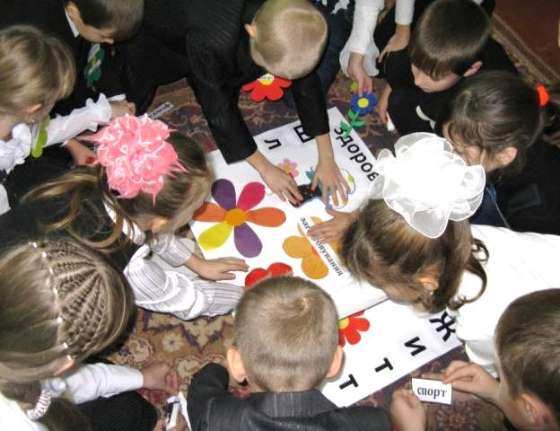

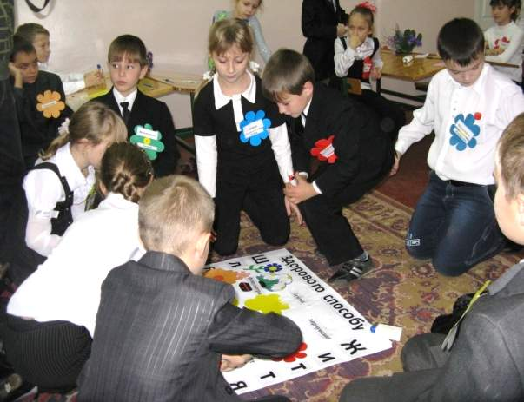

Робота в групах
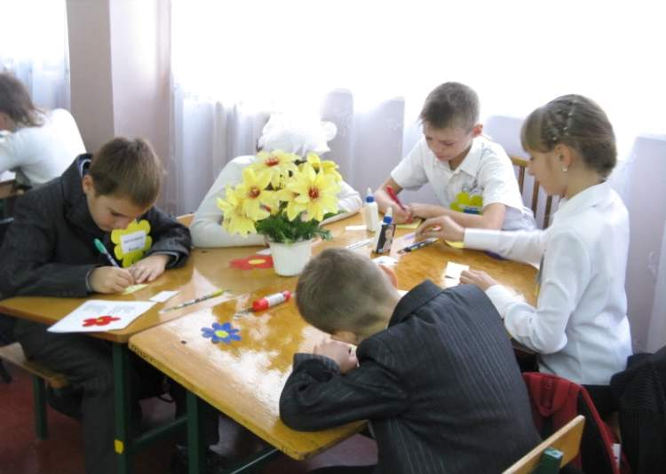

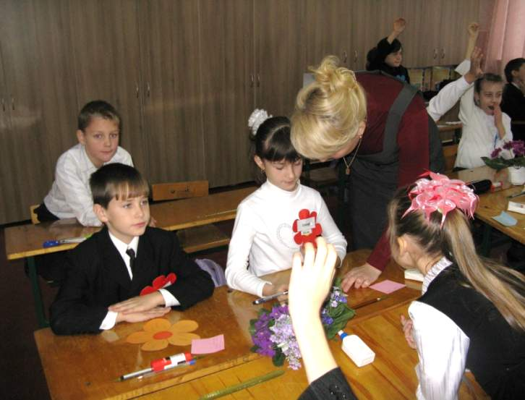

Гра «Тостери – грінки».
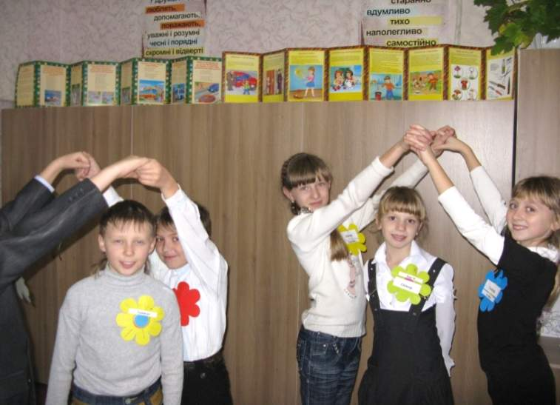
Гра «Поїзд дружби»
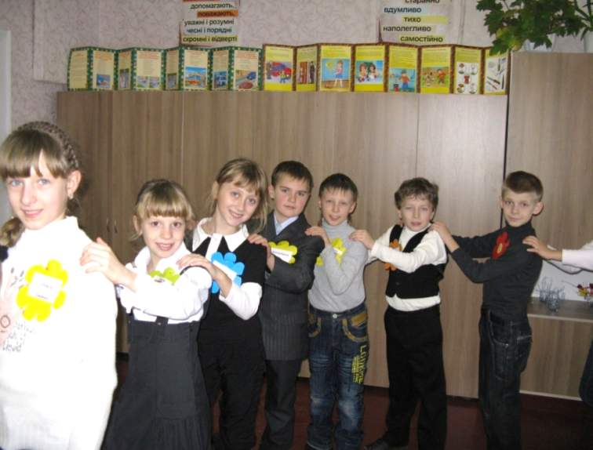

Гра – розминка «Ми йдемо полювати на лева»
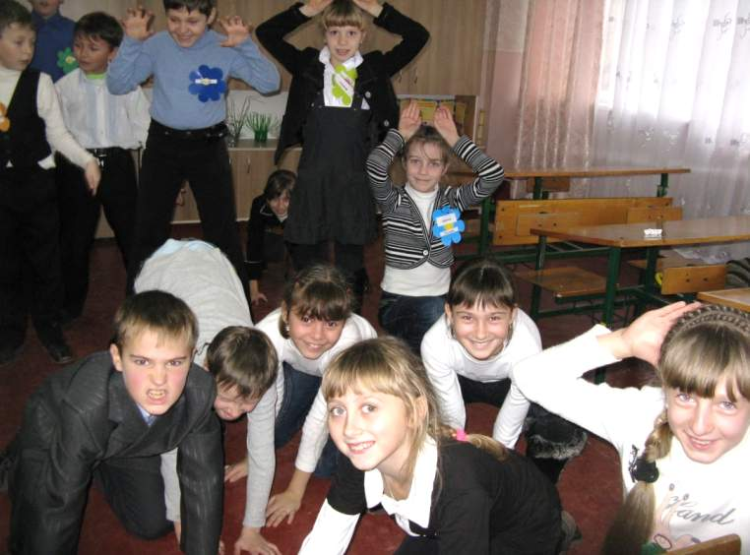
Вправа «Свічка»
